Sveučilište u Zagrebu
Veterinarski fakultet

Martina Triskoli
Klara Tomas

UTJECAJ ETERIČNIH ULJA XTRACTᵀᴹ I PRIRODNOG ZEOLITA NA MORFOMETRIJSKE POKAZATELJE KRVNIH STANICA

Zagreb, 2014. godina

Ovaj rad izrađen je u Zavodu za patološku fiziologiju pod mentorstvom prof. dr. sc. Nine Poljičak Milas te znanstvenog novaka Matka Karduma, dr. med. vet. i predan je na natječaj za dodjelu Rektorove nagrade u akademskoj godini 2013./2014.

Sadržaj rada

Uvod 1
Hipoteza 4
0pći i specifični ciljevi rada 5
Materijali i metode 6
Rezultati 9
Rasprava 19
Zaključak 22
Zahvale 23
Popis literature 24
Sažetak 28
Summary 29
Životopis 30

Uvod

Kompjutorska analiza slike (morfometrija) se primjenjuje na različitim poljima dijagnostike u kliničkim laboratorijima, omogućujući numeričku ocjenu i najsuptilnijih promjena nedostupnih vizualnom pregledu. Baak (1985.) definira morfometriju kao kvantitativni opis geometrijskih struktura u svim dimenzijama. Numeričkom objektivizacijom opaženih struktura omogućuje se reproducibilnost metode, a od velikog značenja je što se može koristiti standardno obrađeni materijal (Oberholzer i sur., 1991.). Osim toga, rezultati mjerenja (primarni podaci) mogu se koristiti za izračun novih podataka (sekundarni podaci), a svi se mogu statistički obraditi (Baak, 1985.; Oberholzer i sur., 1991.).
Morfometrijski parametri mogu se podijeliti na: 1. Jednostavne parametre: površina, opseg, promjer, polumjer, najduža i najkraća os objekta (izražavaju se kao jedinične vrijednosti); 2. Faktore oblika (engl. shape factor) koji mjere (ne)pravilnosti objekta, a izražavaju se kao nejedinične vrijednosti: faktor zaokruženosti objekta (FF – engl. form factor) (Crocker i sur., 1983.; Crocker i sur., 1983.a) koji mjeri stupanj zaokruženosti pojedinačnog objekta (FF=4π x površina/opseg²), ima vrijednost 1 za krug, <1 za elipse te <<1 za jako nepravilne oblike (nepravilni rubovi ili varijabilnost oblika); faktor izduženosti objekta (omjer dužine i širine); konveksnost ili zakrivljenost površine (engl. convex area), definirana kao površina mnogokutnika opisanog na ispitivanom obliku tangentama na njegovim stranama (Murata i sur., 2003.; Namyslowski i sur., 2004.) te faktor sličan stupnju ispunjenosti (engl. area/convex area), koji predstavlja omjer površine i konveksne površine; 3. Kontekstualne pokazatelje: površina nakupine, broj elemenata po nakupini, udaljenost između nakupina, itd.; 4. Dvofazne pokazatelje: nukleo-citoplazmatski omjer (N/C i, nukleo-nukleolarni omjer (N/N).

Istraživanja ukazuju na potrebu određivanja morfometrijskih i morfofunkcionalnih pokazatelja krvnih stanica u rasvjetljavanju adaptivnih mehanizama, odnosno staničnih odgovora na stres (Renaudeau, 2012.). Tijekom intezivnog tova izloženost peradi brojnim stresorima iz okoline uzrokuje izlučivanje stresnih hormona, promjene metaboličke regulacije, intenziteta oksidacijskih reakcija i antioksidacijske zaštite, aktivacije komponenti nespecifične i specifične imunosne obrane organizma što će dovesti do različitih promjena i prilagodbi u njihovom organizmu (Post i sur., 2003.). Korištenjem antimikrobnih promotora rasta djelomično su se prevenirala takva stanja. Nakon zabrane njihove uporabe u animalnoj hrani od strane Europske unije 2006. godine započeta su intenzivna istraživanja za adekvatnom zamjenom.
Fitogeni ili fitobiotici (engl. phytobiotic) definiraju se kao komponente dobivene iz biljaka i uklopljene u hranu s ciljem poboljšavanja proizvodnih svojstava stoke (Lawrence i Reynolds, 1984.). Imaju sposobnost izazvati željeni odgovor u životinje, kako u nutritivnom smislu, tako i promjenom metaboličke funkcije, a posljedično utječu na rast same jedinke (Hashemi i Davoodi, 2010.). Relativno su mlada skupina dodataka hrani koja je zadnjih godina privukla značajnu pažnju industrije koja se bavi proizvodnjom hrane za životinje (Hashemi i Davoodi, 2010.). Imaju cijeli niz prednosti jer su prirodni, dokazano manje toksični, ne stvaraju rezidue, te su se kao takvi učinili jako zanimljivi kao zamjena za antibiotske promotore rasta u hrani (Windisch i sur., 2007.). U fitogene spada veliki broj bilja, začina, kao i proizvoda koji su od njih dobiveni, koje u najvećoj mjeri čine eterična ulja (Hashemi i Davoodi, 2010.).
Pozitivan učinak eteričnih ulja i njihovih komponenti na osobine rasta i zdravlje životinja posljedica su mnogobrojnih svojstva među kojima valja istaknuti njihovo protuupalno i antioksidativno djelovanje, poboljšanje okusa i unosa hrane, poticanje izlučivanja probavnih enzima, povećanje motiliteta želuca i crijeva, stimulaciju endokrinog i imunosnog sustava, te antimikrobni, antiviralni i kokcidiostatski učinak, zbog čega ih se sve više pokušava prikazati kao prirodne promotore rasta (Kirkpinar i sur, 2010.). Također je moguće kombinirati različita eterična ulja ili njihove komponente kako bi se postigao sinergistički učinak i na taj način još više poboljšala njihova djelotvornost (Yang i sur., 2009.). U ovom istraživanju, u hranu tovnih pilića primiješan je XTRACTᵀᴹ (kombinacija komponenti eteričnih ulja karvakrola, cinamaldehida i kapsaicina) i prirodni zeolit klinoptilolit. Karvakrol je komponenta eteričnih ulja mravinca i timijana, cinamaldehid se nalazi u eteričnom ulju cimeta, a kapsaicin je djelatna tvar eteričnog ulja ljute crvene paprike. Zeoliti su prirodni hidratizirani aluminosilikati porozne strukture koji lako gube i primaju vodu, a da se pri tome njihova struktura ne mijenja (Eleroğlu i Yalçın, 2005.).
Uzevši u obzir brojna istraživanja o pozitivnim učincima eteričnih ulja i činjenicu da intenzivan tov narušava homeostazu organizma, smatrali smo da će utjecaj antioksidativnog i imunomodulacijskog djelovanja eteričnih ulja tijekom analize morfometrijskih pokazatelja rezultirati mogućom procjenom adaptivnih odgovara krvnih stanica. Uključujući intenzitet i mehanizam samog odgovora može se promicati razvoj učinkovitih metoda za dijagnosticiranje stanja stresa i mjera prevencije.
Hipoteza

Pretpostavka je da će dodatak eteričnih ulja XTRACTTM i prirodnog zeolita u hrani tijekom tova pilića, rezultirati promjenom morfometrijskih pokazatelja krvnih stanica, zbog adaptivnih mehanizama koji su posljedica staničnog odgovora na stres.

0pći i specifični ciljevi rada

Opći cilj ovog istraživanja je procijeniti dijagnostički značaj digitalne analize morfometrijskih pokazatelja eritrocita, limfocita i monocita u kontrolne skupine i skupine pilića kojima su u hranu dodani fitogeni pripravci sa antioksidativnim i imunomodulacijskim učinkom tijekom intenzivnog tova. Tov kao tehnološki proces može narušiti homeostazu organizma pa je potrebno procijeniti reakciju na stres i adaptivan odgovor stanica krvi.

Specifični ciljevi:
- Odrediti morfometrijske značajke eritrocita, limfocita i monocita pilića u razmazu periferne krvi.
- Utvrditi postoje li razlike između morfometrijskih pokazatelja između kontrolne i skupine životinja kojima su u hranu dodana eterična ulja.

Materijali i metode

Krvni razmazi
Istraživanje je provedeno na obojanim krvnim razmazima pilića hibrida Ross 308, arhiviranim tijekom pokusa organiziranog za izradu doktorske disertacije Brigite Hengl, dr. med. vet. „UTJECAJ ETERIČNIH ULJA I PRORODNOG ZEOLITA NA PROIZVODNE I ZDRAVSTVENE POKAZATELJE PILIĆA, TE MIKROBIOLOŠKU ISPRAVNOST PILEĆEG MESA“, Osijek, 2012. Mentori su bili dr. sc. Marcela Šperanda, redoviti profesor Poljoprivrednog fakulteta u Osijeku, te dr. sc. Hrvoje Pavlović, docent Prehrambeno-tehnološkog fakulteta u Osijeku. U pokusu provedenom za potrebe navedene doktorske disertacije korišteni su brojleri hibrida Ross 308. Uzgoj pilića proveo se na farmi tovnih pilića Štefanec, Pipo Čakovec. Pilići su držani u zidanom objektu sa betonskim podom, automatskom regulacijom ventilacije, temperature, vlage i osvjetljenja u objektu. Sterilizirana slama koristila se kao stelja, a kavezi za istraživanje, veličine 1m² bili su izrađeni od žice. Pilići su bili podijeljeni u tri skupine od 16 pilića, kontrolnu (K), pokusnu skupinu 1 (P1) i pokusnu skupinu 2 (P2). Svi pilići bili su hranjeni sa starterom do 15. dana tova, finišerom 1 do 24. te finišerom 2 do kraja tova, a pristup hrani i vodi bio je neograničen. Pri tome je od prvoga dana tova pokusnim skupinama pilića u standardnu smjesu bila primiješana kombinacija komponenti eteričnih ulja XTRACTᵀᴹ u količini od 100g/t i 2000g/t prirodnog zeolita klinoptilolita. Uzorkovanje krvi provedeno je 21. te 42. dana tova, a uzorci su uzimani punkcijom krilne vene u epruvete s podtlakom i heparinom kao antikoagulantnim sredstvom (BD Vacutainer, LH 102 I. U.). Krvni razmazi učinjeni su metodom razvlačenja i standardno obojeni prema May-Grünwald Giemsi. Na devet krvnih razmaza kontrolne skupine pilića (K) 21. dana tova, zatim devet krvnih razmaza prve pokusne skupine 21. dana tova (P1) te devet krvnih razmaza druge pokusne skupine 42. dana tova (P2), se pomoću svjetlosnog mikroskopa (Olympus BX 41) pod imerzionim objektivom povećanja 100× i visokorezolutne kamere u boji (Donpisha 3CCD) po svakom krvnom razmazu slikalo najmanje 101 do 130 eritrocita, 101 do 110 limfocita te 20 do 40 monocita (Slike 1. i 2.).
Morfometrijska analiza krvnih stanica
Morfometrija stanica krvi napravljena je na osobnom računalu s podržavajućim programom “SFORM” tvrtke VAMSTEC, Zagreb. Granice citoplazme i jezgre eritrocita, limfocita i monocita označavale su se interaktivno uz ručnu korekciju kompjutorskim mišem (Slike 1. i 2.). Za navedene stanice i njihove jezgre određivali su se slijedeći pokazatelji: površina i zakrivljenost u kvadratnim mikrometrima (µm²), te opseg, minimalni i maksimalni polumjer, dužina i širina u mikrometrima (µm). Iz dobivenih podataka za površinu jezgre i cijele stanice eritrocita, limfocita i monocita izračunat je odnos jezgre i citoplazme (N/C) (engl – nuclear/citoplasmic volume ratio). Ukupno je analizirano 12 582 objekata (stanica i jezgara) na svih 27 krvnih razmaza.
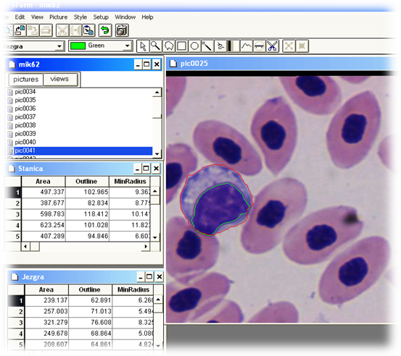
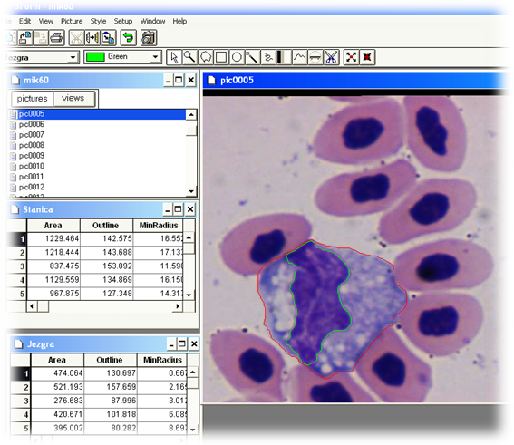
Slika 1. Morfometrijska analiza limfocita.
Slika 2. Morfometrijska analiza monocita.

Statistička obrada
Statistička obrada rezultata izvršena je uz pomoć kompjuterskog programa za analizu podataka STATISTIKA, 12 (StatSoft, Inc. 2013.). Normalnost raspodjele podataka provjerena je Kolmogorov-Smirnovim testom. Za svaku kontinuiranu varijablu izračunat je medijan (M) kao mjera centralne tendencije i vrijednost koja niz vrijednosti poredan po veličini dijeli na dva jednaka dijela te donji i gornji kvartil kao mjeru disperzije ili stupnja varijabilnosti. Značajnost razlika između pojedinih skupina za opseg, minimalni radijus, zakrivljenost i dužinu eritrocita te opseg jezgre eritrocita, zatim površinu, opseg, minimalni radijus, zakrivljenost i dužinu monocita te minimalni radijus jezgre monocita provjerena je analizom varijance (ANOVA), dok je značajnost razlika između skupina ostalih mjerenih pokazatelja, sa nepravilnom raspodjelom podataka, analizirana neparametrijskim Kruskal-Wallis testom. Vrijednost p jednaka ili manja od 0,05 smatrala se statistički značajnom.

Rezultati

Osnovne morfometrijske karakteristike eritrocita, limfocita i monocita, te njihovih jezgara prikazane su na slikama 3-8 i u tablicama 1 – 3.
Usporedbom morfometrijskih značajki stanica i jezgri eritrocita u kontrolnoj skupini i skupini pilića hranjenih uz dodatak eteričnih ulja 21. i 42. dana tova (Tablica 1.), statistički značajne razlike nađene su u svim istraživanim varijablama: površini, opsegu, minimalnom radijusu, maksimalnom radijusu, zakrivljenosti, dužini, širini, te u odnosu jezgre i citoplazme (N/C). Iz tablice 1. vidljivo je statistički značajno (p<0,001) smanjenje svih mjerenih pokazatelja 21. dana tova u P1 skupini pilića u odnosu na kontrolu, izuzev maksimalnog polumjera i dužine eritrocita. Značajno smanjenje maksimalnog polumjera i dužine eritocita (p<0,001) zabilježeno je tek 42. dana tova P2 skupina pilića, uz istovremen porast ostalih pokazatelja, osim opsega koji je ostao nepromijenjen. Vrijednosti površine i zakrivljenosti stanice povećale su se na razinu kontrole, dok su se minimalni polumjer i širina značajno (p<0,01) povećali naspram kontrole i 21. dana. Sličnim načinom mijenjali su se i mjereni pokazatelji jezgre eritrocita, odnosno 21. dana vrijednosti svih parametara su se značajno (p<0,001) smanjile u odnosu na kontrolu, da bi potom 42. dana bilježili njihov postupni porast. Međutim, maksimalni polumjer i dužina su se dodatno značajno (p<0,001) smanjili. Najveći statistički značajan (p<0,001) porast vrijednosti u odnosu na kontrolnu skupinu dosegli su minimalan polumjer i širina jezgre. Vrijednosti N/C omjera su se 21. dana značajno smanjile (p<0,001), da bi se potom 42. dana vratile na razinu kontrole.
Tijekom istraživanja također su se mijenjale i morfometrijske značajke limfocita. Vidljive su značajno (p<0,001) veće vrijednosti svih mjerenih pokazatelja limfocita 21. dana tova te nastavak porasta (p<0,001) vrijednosti i 42. dana naspram kontrolne skupine, izuzev minimalnog polumjera koji je ostao na razini 21. dana. Vrijednosti površine, opsega, maksimalnog polumjera, zakrivljenosti i dužine jezgre limfocita značajno su se (p<0,001) povećale 21. dana, a 42. dana tova zabilježen je njihov pad u odnosu na vrijednosti 21 dana tova. Minimalni polumjer jezgre nije se mijenjao do 42. dana kada je vidljiv njegov značajan porast u odnosu na kontrolnu skupinu i 21. dan tova. Širina jezgre limfocita nije se mijenjala tijekom provedenog istraživanja. N/C omjer se postupno značajno smanjivao (p<0,001) sve do 42. dana tova (Tablica 2.).
U tablici 3. prikazane su vrijednosti stanica i jezgri monocita. U usporedbi sa kontrolnom skupinom, 21. dana tova nije se statistički značajno mijenjao niti jedan mjereni pokazatelj stanice niti jezgre. Za razliku od toga, 42. dana tova zabilježen je značajan porast (p<0,001) svih staničnih pokazatelja kako naspram kontrolne skupine tako i u usporedbi sa 21. danom tova. Statistički značajan (p<0,01) porast vrijednosti površine, maksimalnog polumjera, zakrivljenosti i dužine jezgre monocita uočen je 42. dana tova u odnosu na kontrolu. Vrijednosti N/C omjera su se 42. dana tova značajno smanjile (p<0,001) u odnosu na 21. dan tova i na kontrolnu skupinu (Tablica 3.).

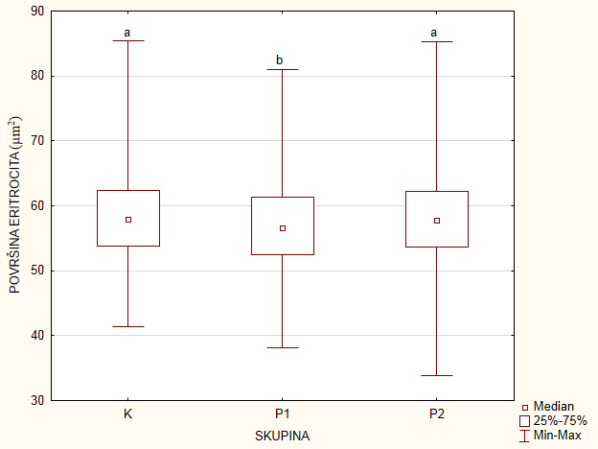
Slika 3. Površina eritrocita u krvi kontrolne skupine i pokusnih skupina pilića
hranjenih uz dodatak eteričnih ulja XTRACTTM i prirodnog zeolita.
K = kontrolna skupina, P1 = pokusna skupina 21. dana tova, P2 = pokusna skupina 42. dana tova. Značajne razlike između skupina označene su različitim slovima.
Kretanje vrijednosti površine eritrocita prikazano je na slici 3. Uočena je statistički značajno (p<0,001) manja vrijednost površine eritrocita 21. dana naspram kontrole, a potom značajno (p<0,001) povećanje vrijednosti površine 42. dana na razinu kontrolne skupine.

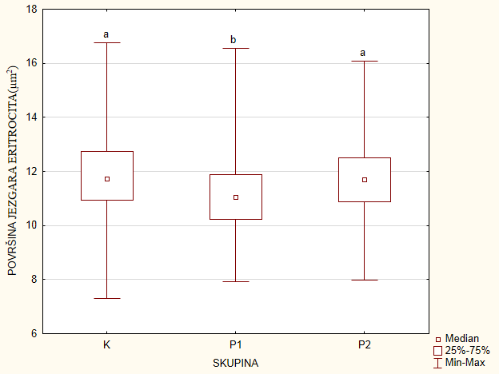
Slika 4. Površina jezgara eritrocita u krvi kontrolne skupine i pokusnih skupina pilića
hranjenih uz dodatak eteričnih ulja XTRACTTM i prirodnog zeolita.
K = kontrolna skupina, P1 = pokusna skupina 21. dana tova, P2 = pokusna skupina 42. dana tova. Značajne razlike između skupina označene su različitim slovima.

Promjene vrijednosti površine jezgara eritrocita tijekom istraživanja prikazane su na Slici 4. Vidljiva je statistički značajno (p<0,001) manja vrijednost površine jezgara eritrocita 21. dana u odnosu na kontrolu, a potom značajno (p<0,001) povećanje vrijednosti površine 42. dana na razinu kontrolne skupine.

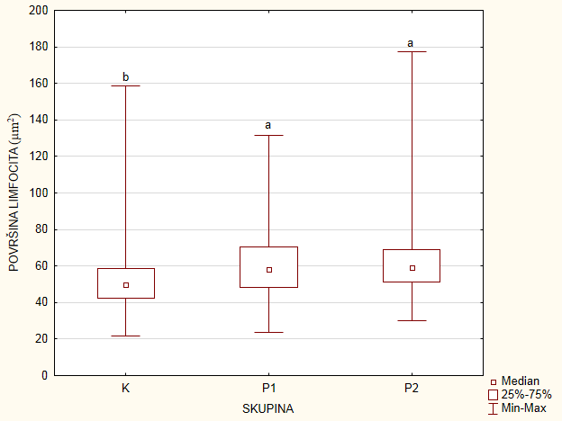
Slika 5. Površina limfocita u krvi kontrolne skupine i pokusnih skupina pilića hranjenih
uz dodatak eteričnih ulja XTRACTTM i prirodnog zeolita.
K = kontrolna skupina, P1 = pokusna skupina 21. dana tova, P2 = pokusna skupina 42. dana tova. Značajne razlike između skupina označene su različitim slovima.

Na Slici 5. prikazano je kretanje vrijednosti površina limfocita tijekom istraživanja. U obje pokusne skupine uočavaju se značajno (p<0,001) veće vrijednosti površine limfocita s obzirom na kontrolnu skupinu.

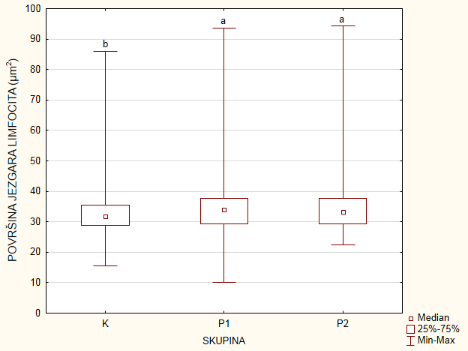
Slika 6. Površina jezgara limfocita u krvi kontrolne skupine i pokusnih skupina pilića
hranjenih uz dodatak eteričnih ulja XTRACTTM i prirodnog zeolita.
K = kontrolna skupina, P1 = pokusna skupina 21. dana tova, P2 = pokusna skupina 42. dana tova. Značajne razlike između skupina označene su različitim slovima.

Kretanje vrijednosti površina jezgara limfocita tijekom istraživanja prikazana je na Slici 6. Uočljive su značajno veće vrijednosti površine jezgara limfocita 21. (p<0,05) i 42. dana (p<0,001) u odnosu na kontrolnu skupinu.

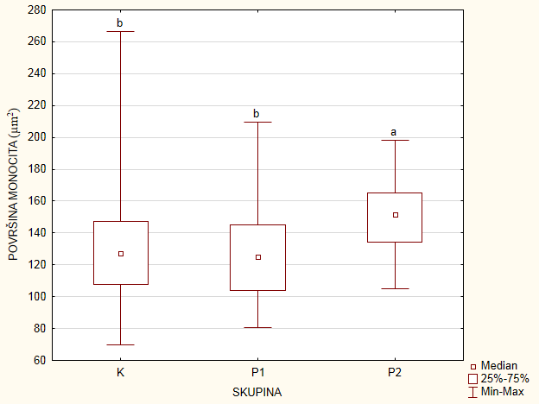

Slika 7. Površina monocita u krvi kontrolne skupine i pokusnih skupina pilića hranjenih
uz dodatak eteričnih ulja XTRACTTM i prirodnog zeolita.
K = kontrolna skupina, P1 = pokusna skupina 21. dana tova, P2 = pokusna skupina 42. dana tova. Značajne razlike između skupina označene su različitim slovima.

Na Slici 7. prikazano je kretanje vrijednosti površina monocita tijekom istraživanja. Vidljiva je značajno (p<0,001) veća vrijednost površine monocita 42. dana u odnosu na 21. dan i na kontrolnu skupinu.

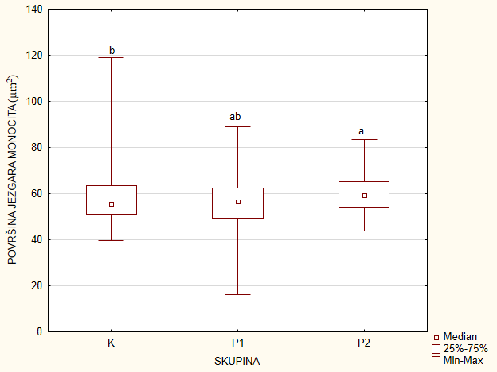

Slika 8. Površina jezgara monocita u krvi kontrolne skupine i pokusnih skupina pilića
hranjenih uz dodatak eteričnih ulja XTRACTTM i prirodnog zeolita.
K = kontrolna skupina, P1 = pokusna skupina 21. dana tova, P2 = pokusna skupina 42. dana tova. Značajne razlike između skupina označene su različitim slovima.

Kretanje vrijednosti površina jezgara monocita tijekom istraživanja prikazano je na Slici 8. Vidljiva je statistički značajno (p<0,01) veća vrijednost površine jezgara 42. dana naspram kontrolne skupine.
Tablica 1. Morfometrijski pokazatelji eritrocita kontrolne skupine i pokusnih skupina pilića hranjenih uz dodatak eteričnih ulja XTRACTTM i prirodnog zeolita.
Podaci su prikazani kao medijan, te donji i gornji kvartil. Statistički značajne razlike u istom redu označene su različitim slovima u eksponentu.
K = kontrolna skupina; P = skupine pilića hranjenih uz dodatak eteričnih ulja i prirodnog zeolita 21. dana tova (P1) i 42. dana tova (P2).

OBJEKT | POKAZATELJ | KONTROLA | P1 | P2
STANICA N= 2940 | Površina (µm²) | 57,87ª  53,83-62,39 | 56,68^{b}  52,49-61,30 | 57,80ª  53,65-62,21
STANICA N= 2940 | Opseg (µm) | 30,01ª  28,90-31,31 | 29,65^{b}  28,40-31,05 | 29,80^{b}  28,47-31,14
STANICA N= 2940 | Minimalni polumjer (µm) | 3,20^{b}  2,98-3,40 | 3,16^{c}  2,96-3,33 | 3,27ª  2,96-3,54
STANICA N= 2940 | Maksimalni polumjer (µm) | 5,61ª  5,32-9,93 | 5,58ª  5,23-5,96 | 5,48^{b}  5,01-5,88
STANICA N= 2940 | Zakrivljenost površine (µm²) | 58,76ª  54,76-63,43 | 57,46^{b}  53,23-62,02 | 58,88ª  54,67-63,27
STANICA N= 2940 | Dužina (µm) | 11,00ª  10,42-11,65 | 10,92ª  10,26-11,70 | 10,64^{b}  9,68-11,45
STANICA N= 2940 | Širina (µm) | 6,87^{b}  6,50-7,28 | 6,73^{c}  6,31-7,09 | 7,25ª  6,65-7,70
JEZGRA N= 2940 | Površina (µm²) | 11,79ª  10,93-12,73 | 11,05^{b}  10,24-11,87 | 11,70ª  10,87-12,51
JEZGRA N= 2940 | Opseg (µm) | 13,40ª  12,88-13,99 | 12,99^{c}  12,43-13,57 | 13,23^{b}  12,68-13,77
JEZGRA N= 2940 | Minimalni polumjer (µm) | 1,42^{b}  1,29-1,52 | 1,36^{c}  1,26-1,48 | 1,47ª  1,36-1,55
JEZGRA N= 2940 | Maksimalni polumjer (µm) | 2,46ª  2,34-2,63 | 2,39^{b}  2,25-2,55 | 2,35^{c}  2,23-2,48
JEZGRA N= 2940 | Zakrivljenost površine (µm²) | 11,95ª  11,15-13,00 | 11,25^{b}  10,45-12,14 | 11,94ª  11,10-12,84
JEZGRA N= 2940 | Dužina (µm) | 4,79ª  4,52-5,09 | 4,62^{b}  4,34-4,92 | 4,53^{c}  4,29-4,78
JEZGRA N= 2940 | Širina (µm) | 3,17^{b}  2,91-3,38 | 3,06^{c}  2,81-3,28 | 3,33ª  3,13-3,51
JEZGRA N= 2940 | Odnos jezgra/citoplazma | 0,20ª  0,19-0,22 | 0,19^{b}  0,18-0,21 | 0,20ª  0,18-0,22

Tablica 2. Morfometrijski pokazatelji limfocita kontrolne skupine i pokusnih skupina pilića hranjenih uz dodatak eteričnih ulja XTRACTTM i prirodnog zeolita.
Podaci su prikazani kao medijan, te donji i gornji kvartil. Značajne razlike u istom redu označene su različitim slovima u eksponentu.
K = kontrolna skupina; P = skupine pilića hranjenih uz dodatak eteričnih ulja i prirodnog zeolita 21. dana tova (P1) i 42. dana tova (P2).

OBJEKT | POKAZATELJ | KONTROLA | P1 | P2
STANICA N= 2781 | Površina (µm²) | 49,60^{b}  42,25-58,56 | 58,29ª  48,37-70,61 | 58,95ª  51,27-69,05
STANICA N= 2781 | Opseg (µm) | 27,95^{b}  25,50-31,16 | 31,48ª  28,78-34,90 | 32,16ª  29,08-32,16
STANICA N= 2781 | Minimalni polumjer (µm) | 3,35^{b}  3,03-3,64 | 3,45ª  3,12-3,86 | 3,44ª  3,11-3,73
STANICA N= 2781 | Maksimalni polumjer (µm) | 4,71^{c}  4,21-5,34 | 5,29^{b}  4,71-5,29 | 5,44ª  4,85-6,18
STANICA N= 2781 | Zakrivljenost površine (µm²) | 51,16^{b}  43,86-60,85 | 61,37ª  51,74-74,34 | 63,29ª  53,94-74,91
STANICA N= 2781 | Dužina (µm) | 8,85^{c}  7,96-9,93 | 9,80^{b}  8,78-10,97 | 10,01ª  9,14-11,22
STANICA N= 2781 | Širina (µm) | 7,64^{b}  7,00-8,37 | 8,32ª  7,58-9,18 | 8,40ª  7,76-9,20
JEZGRA N= 2781 | Površina (µm²) | 31,81^{b}  28,91-35,59 | 33,90ª  29,27-37,59 | 33,01ª  29,43-37,64
JEZGRA N= 2781 | Opseg (µm) | 22,39^{c}  21,03-23,90 | 23,88ª  22,31-26,38 | 22,70^{b}  21,17-24,52
JEZGRA N= 2781 | Minimalni polumjer (µm) | 2,53^{b}  2,31-2,73 | 2,52^{b}  2,10-2,76 | 2,61ª  2,45-2,78
JEZGRA N= 2781 | Maksimalni polumjer (µm) | 3,74^{c}  3,51-4,05 | 4,04ª  3,75-4,38 | 3,91^{b}  3,57-4,34
JEZGRA N= 2781 | Zakrivljenost površine (µm²) | 33,08^{c}  25,42-37,04 | 36,00ª  31,32-40,49 | 34,02^{b}  30,49-38,37
JEZGRA N= 2781 | Dužina (µm) | 7,12^{c}  6,64-7,70 | 7,65ª  7,00-8,29 | 7,40^{b}  6,81-8,19
JEZGRA N= 2781 | Širina (µm) | 5,96  5,57-6,36 | 6,05  5,58-6,49 | 5,92  5,56-6,36
JEZGRA N= 2781 | Odnos jezgra/citoplazma | 0,65ª  0,59-0,71 | 0,59^{b}  0,50-0,66 | 0,56^{b}  0,51-0,61

Tablica 3. Morfometrijski pokazatelji monocita kontrolne skupine i pokusnih skupina pilića hranjenih uz dodatak eteričnih ulja XTRACTTM i prirodnog zeolita.
Podaci su prikazani kao medijan, te donji i gornji kvartil. Značajne razlike u istom redu označene su različitim slovima u eksponentu.
K = kontrolna skupina; P = skupine pilića hranjenih uz dodatak eteričnih ulja i prirodnog zeolita 21. dana tova (P1) i 42. dana tova (P2).

OBJEKT | POKAZATELJ | KONTROLA | P1 | P2
STANICA N= 570 | Površina (µm²) | 127,40^{b}  107,70-147,53 | 125,27^{b}  104,14-145,33 | 151,33ª  134,28-165,04
STANICA N= 570 | Opseg (µm) | 47,17^{b}  42,70-51,64 | 46,60^{b}  43,47-50,20 | 52,58ª  48,50-57,33
STANICA N= 570 | Minimalni polumjer (µm) | 5,43^{b}  5,02-5,82 | 5,28^{b}  4,83-5,83 | 5,61ª  5,22-5,92
STANICA N= 570 | Maksimalni polumjer (µm) | 7,62^{b}  6,90-8,28 | 7,61^{b}  6,78-8,15 | 8,66ª  7,92-9,60
STANICA N= 570 | Zakrivljenost površine (µm²) | 135,76^{b}  113,00-156,16 | 130,54^{b}  111,30-156,50 | 164,27ª  142,97-186,69
STANICA N= 570 | Dužina (µm) | 14,08^{b}  12,79-15,33 | 14,27^{b}  12,86-15,56 | 16,06ª  14,61-17,37
STANICA N= 570 | Širina (µm) | 12,72^{b}  11,60-13,80 | 12,43^{b}  11,60-13,80 | 13,81ª  12,89-15,02
JEZGRA N= 570 | Površina (µm²) | 55,65^{b}  50,88-63,29 | 56,63^{ab}  49,22-62,45 | 59,16ª  53,64-65,28
JEZGRA N= 570 | Opseg (µm) | 36,78  32,09-40,81 | 35,31  32,11-40,67 | 36,16  32,50-42,46
JEZGRA N= 570 | Minimalni polumjer (µm) | 2,27  1,66-2,81 | 2,49  1,52-2,93 | 2,36  1,79-2,85
JEZGRA N= 570 | Maksimalni polumjer (µm) | 5,99^{b}  5,48-6,45 | 6,04^{ab}  5,40-6,65 | 6,25ª  5,69-7,15
JEZGRA N= 570 | Zakrivljenost površine (µm²) | 64,39^{b}  57,26-74,41 | 64,21^{ab}  58,49-75,79 | 67,70ª  60,11-82,57
JEZGRA N= 570 | Dužina (µm) | 10,92^{b}  10,24-11,82 | 11,22^{ab}  10,22-12,16 | 11,51ª  10,38-12,69
JEZGRA N= 570 | Širina (µm) | 7,92  7,13-8,79 | 7,71  7,10-8,60 | 8,11  7,16-8,95
JEZGRA N= 570 | Odnos jezgra/citoplazma | 0,44ª  0,42-0,49 | 0,44ª  0,41-0,49 | 0,40^{b}  0,36-0,43

Rasprava

Intenzivan tov pilića najzastupljeniji je način uzgoja peradi koji vrlo često, zbog povećane izloženosti stresu, dovodi do slabljenja imunosnog odgovora i pojave metaboličkih bolesti (Hengl, 2012.). Kako bi prevenirali takva stanja i ispitali imunomodulacijski i antimikrobni učinak fitogena, u hranu tovnih pilića primiješan je XTRACTᵀᴹ (kombinacija komponenti eteričnih ulja karvakrola, cinamaldehida i kapsaicina) i prirodni zeolit klinoptilolit. Prema brojnim istraživanja navodi se antimikrobna aktivnost karvakrola koja se temelji na svojstvu hidrofobnosti i povećavanju propusnosti stanične membrane bakterija (Helander i sur., 1998.; Burt, 2004.). Iako drukčijim mehanizmom djelovanja, antimikrobna aktivnost ne izostaje ni kod cinamaldehida, čime se objašnjava njegova uloga u održavanju balansa crijevne mikroflore (Lee i Ahn, 1998.). Eterična ulja cimeta imaju brojna pozitivna djelovanja kao primjerice antioksidacijsko, adstrigentno, antiseptično, antivirusno i protugljivično djelovanje (Faix i sur., 2009.). Antioksidacijska sposobnost dokazana je aktivacijom antioksidacijskih enzima u plazmi i eritrocitima, što dovodi do smanjenja lipidne peroksidacije i posljedično sprječavanja oksidacijskog oštećenja stanica (Faix i sur., 2009.). Nadalje, ustanovljena je veća fagocitna aktivnost i indeks fagocitoze makrofaga (Dhuley, 1997.). Analgetičko i protuupalno djelovanje je svojstveno kapsaicinu, uz antimikrobni učinak (Caterina i sur., 1997.) i protektivno djelovanje na sluznicu želuca (Gonzalez i sur., 1998.). U peradi je dokazano da povećava apetit, čemu pridonosi činjenica da ptice zbog nedostatka specifičnih receptora za vezanje kapsaicina ili zbog njihove neosjetljivosti ne mogu osjetiti učinak ljutih začina (Mason i Maruniak, 1983.). Zeoliti se često upotrebljavaju kao adsorbensi plinova osobito amonijaka, za uklanjanje neugodnih mirisa iz nastambi, te smanjenje vlažnosti i kontrolu kvalitete stelje (Eleroğlu i Yalçın, 2005.; Karamanlis i sur., 2008.; Hengl, 2012.). Korišteni kao dodatak hrani imaju sposobnost adsorpcije mikotoksina i teških metala iz hrane, te na taj način smanjuju njezino štetno djelovanje i poboljšavaju okus, što indirektno utječe na povećanje njezine konzumacije (Šperanda i sur., 2006.). U procjeni kvalitete i prikladnosti hrane za farmske životinje Maxwell i sur. (1990.) navode važnost određivanja krvnih parametara. Osim toga krvni parametri su bitni pokazatelji fiziološkog, patološkog i nutritivnog stanja organizma, a njihove promjene se mogu koristiti u procjeni metaboličkog statusa životinje (Babatunde i sur., 1992.).
Volumen stanice je važna fiziološka značajka na koju utječu osmolarnost, migracijski procesi, stanični rast i metabolička regulacija. Čak i kratkotrajne promjene volumena mogu uzrokovati prilično znatne promjene funkcije stanice, dok velika kolebanja volumena mogu narušiti cjelovitost membrane i arhitekturu citoskeleta (Wehner i sur., 2003.). Danas se smatra da morfometrijske karakteristike eritrocita koreliraju s dijagnostičkim pokazateljima kao npr. za koronarnu insuficijenciju u ljudi (Alexandratou i sur. 1999.), dok je u pasa istražen hemoragični šok koji također dovodi do morfometrijskih promjena eritrocita (Berezina i sur., 2001.). Stoga su u ovom istraživanju istražene promjene morfologije stanica i jezgri eritrocita, limfocita i monocita preciznim mjerenjem morfometrijskih pokazatelja i to u kontrolnoj skupini životinja te 21. i 42. dana tova u skupini životinja kojoj su u hranu dodana eterična ulja karvakrola, cinamaldehida i kapsaicina te prirodni zeolit klinoptilolit.
Analiza morfometrijskih značajki eritrocita pokazala je značajno smanjenje površine eritrocita 21. dana u odnosu na kontrolu, dok su 42. dana vrijednosti ponovno dosegle razinu kontrolne skupine. Površina i udio jezgre u eritrocitu mijenjale su se sukladno promjenama površine stanice (Slike 3. i 4.). Buslovskaya i sur. (2013.) nalaze smanjenje površine eritrocita tijekom stresa uzrokovanog okolišnim čimbenicima, kao što su neodgovarajuće držanje i hranidba. Wehner i sur. (2003.) navode da promjene morfometrijskih značajki eritrocita mogu biti posljedica konformacijske preraspodjele hemoglobina i njegovog pozicioniranja u sredinu stanice, a takve promjene su važno obilježje adaptacijskih procesa i mogu utjecati na respiratornu funkciju krvi te predstavljaju stanične mehanizme prilagodbe. Stoga smo skloni smanjenje površine stanice i jezgre eritrocita 21. dana tova tumačiti kao odgovor stanica na mogući stres uzrokovan dodatkom eteričnih ulja i klinoptilolita u hranu. Pretpostavku da su pokusne životinje 21. dana tova bile izložene stresu potkrjepljuje podatak o odnosu heterofila i limfocita (H/L) u krvi. Limfopenija uz istovremenu heterofiliju su karakteristična obilježja stresnog leukograma. 21. dana istraživanja H/L omjer iznosio je 1,74, naspram kontrole čiji je omjer bio 0,57, da bi se 42. dana tova omjer smanjio na 0,64 (Hengl, 2012.). Vraćanje H/L omjera 42. dana prema kontrolnim vrijednostima podudara se sa vraćanjem površine eritrocita i jezgre na kontrolne vrijednosti, što nas upućuje na zaključak da su pilići prevladali početni stresni učinak neuobičajenih dodataka u hrani. Osim toga, promjene dužine i širine eritrocita, 21. dana eritrociti su bili značajno uži, dok su 42. dana bili značajno kraći i širi u odnosu na kontrolu, upućuju na suptilne konformacijske promjene unutar eritrocita tijekom prilagodbe na početni stres.
Utvrđeno je da leukociti u životinja i ljudi u stanjima fiziološke napregnutosti organizma mijenjaju funkcionalna svojstva (Colditz, 2002.). Kako su pilići tijekom tova suočeni sa velikim metaboličkim zahtjevima i izloženi brojnim stresorima okoline, dolazi do brojnih promjena i prilagodbi u njihovom organizmu uključujući i aktivaciju komponenti nespecifične i specifične imunosne obrane organizma. Monociti imaju važnu ulogu u inicijaciji regulacije imunosnog odgovora, te u interakciji sa limfocitima djeluju kao izvršne stanice za fagocitozu i ubijanje patogena (Albercht, 1979.; Kende, 1982.). Stoga su nas zanimale promjene morfometrijskih pokazatelja limfocita i monocita s obzirom na imunomodulacijska i antioksidacijska svojstva pojedinih komponenti u kombinaciji esencijalnih ulja i prirodnog zeolita koja su bila primiješana u hranu pilića tijekom tova. Analiza morfometrijskih značajki limfocita pokazala je značajno povećanje cijele stanice kao i površine jezgre u obje pokusne skupine, 21. i 42. dana (Slike 5. i 6.), kao i značajnu nepravilnost stanica. Kardum i sur. (2011.; 2011.a) utvrdili su da se razvoj imunosnog odgovora na cijepljenje, a time pojačana aktivnost limfocita, očituje morfološkim promjenama, odnosno značajnim povećanjem stanice i nepravilnošću oblika. Za razliku od limfocita, značajna nepravilnost oblika te povećanje cijele stanice i površine jezgre monocita utvrđena je samo u pokusnoj skupini pilića, 42. dana (Slike 7. i. 8.). Sličnu dinamiku promjena pokazuje i odnos jezgre i citoplazme (N/C) za limfocite i monocite. Značajno smanjenje N/C omjera u pilića hranjenih dodatkom eteričnih ulja, za limfocite 21. i 42 dana te za monocite 42. dana, upućuje na to da su obje vrste stanica imale obilniju citoplazmu u odnosu na kontrolnu skupinu. Takav nalaz može uputiti na pojačanu aktivnost limfocita i monocita uslijed imunomodulacijskog učinka dodanih esencijalnih ulja. Ovakvi rezultati podudaraju se sa brojnim istraživanjima koja navode imunomodulacijsko djelovanje eteričnih ulja (Dhuley, 1997.; Kirkpinar i sur., 2010.).

Zaključak

Digitalna analiza morfometrijskih pokazatelja krvnih stanica pruža uvid u suptilne promjene konformacije same stanice kao i njezinih odjeljaka nedostupnih vizualnom pregledu. Prikazani rezultati analize morfometrijskih pokazatelja eritrocita, leukocita i monocita u kontrolne skupine i skupine pilića kojima su u hranu dodani fitogeni pripravci sa antioksidativnim i imunomodulacijskim učinkom potvrđuju njen značaj u procjeni adaptivnih odgovora krvnih stanica na stresne čimbenike tijekom intenzivnog tova. Dobiveni rezultati također potvrđuju imunomodulacijski učinak eteričnih ulja XTRACTTM dodanih u hranu pilića. Njihovom primjenom potiče se imunosna kompetencija koja se očitovala nepravilnošću i značajnim povećanjem limfocita i monocita. Postignuti rezultati mogu biti od koristi u promicanju učinkovitih metoda za procjenu imunokompetencije organizma te dijagnosticiranje i prevenciju stresnih stanja.

Zahvale

Zahvaljujemo se profesorici Nini Poljičak Milas, dr. med. vet. na ukazanoj prilici, stručnom vodstvu i mogućnosti izrade studentskoga rada u Zavodu za patološku fiziologiju Veterinarskog Fakulteta Sveučilišta u Zagrebu.
Ovim putem zahvaljujemo se i znanstvenom novaku Matku Kardumu, dr. med. vet. na strpljenju i pomoći pri izradi rada.

Popis literature

ALBERCHT, R. M. (1979): Macrophages in the immune response. In: Immunologic tolerance and macrophage function. (Baram, P., J. Battisto, C. Pierce Eds.), Elsevier, Amsterdam, 81-91.
ALEXANDRATOU, E., D. YOVA, D. V. COKKINOS. (1999): Morphometric characteristics of red blood cells as diagnostic factors for coronary artery disease. Clin. Hemorheol. Micro. 21, 383-388.
BAAK, J. P. A. (1985): The principles and advances of quantitative pathology. Anal. Quant. Cytol. Histol. 9, 89-95.
BABATUNDE, G. M., A. O. FAJIMI, A. O. OYEJIDE (1992): Rubber seed oil versus palm oil in broiler chicken diets. Effects on performance, nutrient digestibility, haematology and carcass characteristics. Anim. Feed Sci. Tech. 35, 133-146.
BEREZINA, T. L., S. B. ZAETS, V. L. KOZHURA, I. S. NOVODERZHKINA, A. K. KIRSANOVA, E. A. DEITCH, G. W. MACHIEDO (2001): Morphologic changes of red blood cells during hemorrhagic shock replicate changes of aging. Shock 15, 467-470.
BURT, S. (2004): Essential oils: their antibacterial properties and potential applications in foods—a review. Int. J. Food Microbiol. 94: 223–253.
BUSLOVSKAYA, L. K., E. Y. BELYAEVA, A. Y. KOVTUNENKO (2013): Adaptive dynamics of blood cell parameters in hens upon change sin the lighting conditions. Global Veterinaria 11 (4): 441-445.
CATERINA, M. C., M. A. SCHUMACHER, M. TOMINAGA, A. T. ROSEN, J. D. LEVINE, D. JULIUS (1997): The capsaicin receptor: a heat-activated ion channel in the pain pathway. Nature 389, 816-824.
COLDITZ, I. G. (2002): Effects of the immune system on metabolism: implications for
production and disease resistance in livestock. Livest. Prod. Sci. 75, 257–268.
CROCKER, J., E. L. JONES, R. C. CURRAN (1983): A comparative study of nuclear form factor, area and diameter in non-Hodgkin's lymphomas and reactive lymph nodes. J. Clin. Pathol. 36, 298-302.
CROCKER, J., E. L. JONES, R. C. CURRAN (1983a): The form factor of alpha-naphthyl acetate esterase-positive cells in non- Hodgkin's lymphomas and reactive lymph nodes. J. Clin. Pathol. 36, 303-306.
DHULEY, J. N. (1997): Effects of some Indian herbs on macrophage functions in ochratoxin-A treated mice. J. Ethnopharmacol 58: 15-20.
ELEROĞLU, H., H. YALÇIN (2005): Use of natural zeolite-supplemented litter increased broiler production. S. Afr. J. Anim. Sci. 35(2): 90-97.
FAIX, Š., Z. FAIXOVÁ, I. PLACHÁ, J. KOPPEL (2009): Effect of Cinnamomum zeylanicum essential oil on antioxidative status in broiler chickens. Acta Vet. Brno 2009, 78: 411-417.
GONZALEZ, R., R. DUNKEL, B. KOLETZKO, V. SCHUSDZIARRA, H. D. ALLESCHER, (1998): Effect of capsaicin containing red pepper sauce suspension on upper gastrointestinal motility in healthy volunteers. Digest. Dis. Sci. 43 (6): 1165-1171.
HASHEMI, S. R., H. DAVOODI (2010): Phytogenetic as a new additive in poultry industry. J. Anim. Vet. Adv. 9(17): 2295-2304.
HELANDER, I. M., H.-L. ALAKOMI, K. LATVA-KALA, T. MATTILA-SANDHOLM, I. POL, E. J. SMID, L. G. M GORRIS, A. V. WRIGHT (1998): Characterization of the action of selected essential oil components on gram-negative bacteria. J. Agr. Food Chem. 9: 3590–3595.
HENGL, B. (2012): Utjecaj eteričnih ulja i prirodnog zeolita na proizvodne i zdravstvene pokazatelje pilića te mikrobiološku ispravnost pilećeg mesa. Doktorski rad. Sveučilište Josipa Jurja Strossmayera, Poljoprivredni Fakultet u Osijeku, Osijek, Republika Hrvatska.
KARAMANLIS, X., P. FORTOMARIS, G. ARSENOS, I. DOSIS, D. PAPAIOANNOU, C. BATZIOS, A. KAMARIANOS (2008): The effect of a natural zeolite (clinoptilolite) on the performance of broiler chickens and the quality of their litter. Asian Austral. J. Anim. 21 (11): 1642-1650.
KARDUM, M., N. POLJIČAK- MILAS, Ž. GOTTSTEIN, S. MILINKOVIĆ- TUR., I. KARDUM-SKELIN, I. CIGLAR-GROZDANIĆ, H. MAZIJA (2011): Morfometrijske značajke limfocita pilića cijepljenih protiv Marekove bolesti sojem HVT FC 126 postupkom nebulizacije. 9. simpozij Peradarski dani 2011. s međunarodnim sudjelovanjem, 11.-14. Svibnja, Šibenik, Hrvatska, 40-47.
KARDUM, M., N. POLJIČAK- MILAS, Ž. GOTTSTEIN, S. MILINKOVIĆ- TUR., I. KARDUM-SKELIN, I. CIGLAR-GROZDANIĆ, H. MAZIJA (2011a): Morphological characteristics of chicken lymphocytes vaccinated against Marek's disease using HVT FC 126 by means of nebulization and parenteral vaccination. Abstracts ot the 36th European Congress of Cytology, 22-25 September, 2011, Istanbul, Turkey, 138-139.
KENDE, M. (1982): Role of macrophages in the expression of immune responses. J. Am. Vet. Med. Ass. 181: 1037-1042.
KIRKPINAR, F., H. B. ÜNLÜ, G. ÖZDEMIR (2010): Effects of oregano and garlic essential oils on performance, carcase, organ and blood characteristics and intestinal microflora of broilers. Livest. Sci. 137(1-3): 219-225.
LAWRENCE, B. M., R. J. REYNOLDS (1984): Progress in essential oils. P & F. 9: 23-31.
LEE, H.-S., Y.-J. AHN (1998): Growth-Inhibiting Effects of Cinnamomum cassia bark-derived materials on human intestinal bacteria. J. Agr. Food Chem. 46: 8-12.
MASON, J. R., J. A. MARUNIAK (1983): Behavioral and physiological effects of capsaicin in red winged blackbirds. Pharmacol. Biochem. Beha. 19: 857-862.
MAXWELL, M. H., W. ROBERTSON, S. SPENER, C. C. MACLORQUODALE (1990): Comparison of haematological parameters in restricted and ad libitum fed domestic fowls. Brit. Poultry Sci. 31, 407-413.
MURATA, S. I., K. MOCHIZUKI, T. NAKAZAWA, T. KONDO, N. NAKAMURA, H. YAMASHITA, Y. URATA, T. ASHIBARA, R. KATOH (2003): Morphological abstraction of thyroid tumor cell nuclei using morphometry with factor analysis. Microsc. Res. Tech. 61, 457-462.
NAMYSLOWSKI, G., W. SCIERSKI, J. K. NOZYŃSKI, E. ZEMBALA-NOZYŃSKA (2004): Morphometric characteristics of cell nuclei of the precancerous lesions and laryngeal cancer. Med. Sci. Monit. 10, 241-245.

OBERHOLZER, M., H. CHRISTEN, R. ETTLIN, M. BUSER, M. OESTRECHER, R. GSCHWIND (1991): Some fundamental aspects of morphometry in clinical pathology, demonstated on simple, multipurpose analysis system. Anal. Quant. Cytol. Histol. 13, 316-320.
POST, J., J. REBEL, A. HUURNE (2003): Physiological effects of elevated plasma corticosterone concentrations in broiler chickens. An alternative means by which to assess the physiological effects of stress. Poultry Sci. 82: 1313-1318.
RENAUDEAU, D., A. COLLIN, S. YAHAV (2012): Adaptation to hot climate and strategies to alleviate heat stress in livestock production. Animal, 6: 707-728.
ŠPERANDA, T., V. ŠERIĆ, Z. ANTUNOVIĆ, Ž. GRABAREVIĆ, Đ. SENČIĆ, D. GRGURIĆ, Z. STEINER (2006): Haematological and biochemical parameters of weaned piglets fed on fodder mixture contaminated by zearalenone with addition of clinoptilolite. Acta Vet.- Beograd. 56(2-3): 121-136.
WEHNER, F., H. OLSEN, H., TINEL, E. RINNE-SAFFRAN, R. K. YH. RINNE. (2003): Ńell volume regulation: osmolytes, osmolyte transport and signal transduction. Rev. Physiol. Biochem. Pharmacol, 148: 1-80.
WINDISCH, W., K. SCHELDE, C. PLITZNER, A. KROISMAYR (2007): Use of phytogenic products as feed additives for swine and poultry. J. Anim. Sci. 86: 140-148.
YANG, Y., P. A. IJI, M. CHOCT (2009): Dietary modulation of gut microflora in broiler chickens: a review oft he role of six kinds of alternatives to in-feed antibiotics. World Poultry Sci. J. 65: 97-114.

UTJECAJ ETERIČNIH ULJA XTRACTᵀᴹ I PRIRODNOG ZEOLITA NA MORFOMETRIJSKE POKAZATELJE KRVNIH STANICA

Martina Triskoli
___________________________Klara Tomas ___________________________

Sažetak

U ovom istraživanju izmjerene su promjene morfologije stanica i jezgri eritrocita, limfocita i monocita kontrolne skupine životinja, te 21. i 42. dana tova u skupini kojoj su u hranu dodana eterična ulja XTRACTᵀᴹ i prirodni zeolit. Morfometrija stanica krvi napravljena je na osobnom računalu s podržavajućim programom “SFORM” tvrtke VAMSTEC, Zagreb, te je analizirano ukupno 27 krvnih razmaza. Statistička obrada rezultata izvršena je uz pomoć kompjuterskog programa za analizu podataka STATISTIKA, 12. Digitalna analiza morfometrijskih pokazatelja pokazala je da se veličina eritrocita značajno smanjila 21. dana u odnosu na kontrolu, dok su 42. dana vrijednosti ponovno porasle na razinu kontrolne skupine. Zabilježena je povećana nepravilnost oblika i povećanje veličine limfocita 21. dana, što je tijekom 42. dana ostalo konstantno povećano. Povećanje veličine i nepravilnosti oblika monocita nastupio je tek 42. dana. Rezultati analize morfometrijskih pokazatelja eritrocita, leukocita i monocita potvrdili su njen značaj u procjeni adaptivnih odgovora krvnih stanica na stresne čimbenike tijekom intenzivnog tova. Rezultati također potvrđuju imunomodulacijski učinak eteričnih ulja dodanih u hranu pilića, što se očitovalo statistički značajnim razlikama nađenim u svim istraživanim varijablama stanica i jezgri limfocita i monocita: površini, opsegu, minimalnom i maksimalnom radijusu, zakrivljenosti, dužini i širini. Postignuti rezultati mogu biti od koristi u promicanju učinkovitih metoda za procjenu imunokompetencije organizma te dijagnosticiranje i prevenciju stresnih stanja pri intenzivnom tovu pilića.
Ključne riječi: eterična ulja, morfometrija eritrocita, limfocita i monocita, imunomodulacijsko djelovanje.
EFFECTS OF ESSENTIAL OILS XTRACTᵀᴹ AND NATURAL ZEOLITE ON MORPHOMETRIC CHARACTERISTICS OF BLOOD CELLS

Martina Triskoli
____________________________Klara Tomas _____________________________

Summary

The aim of this research was to investigate the effects of essential oils XTRACTᵀᴹ and natural zeolite on blood cells morphology. The changes in the appearance of cells and nucleus of erythrocytes, lymphocytes and monocytes were measured in the control group, on the 21st and on the 42nd day of fattening with essential oils and clinoptilolite as food additives. Image analysis was performed using the Sform software (Vamstec, Zagreb, Croatia). A total of 27 blood smears were analysed. Statistical data analysis was performed by use of the Statistica, 12. On the 21st day the size of erythrocytes was significantly lower compared to the control group, but on the 42nd day values returned back to usual. The changes in lymphocytes shape and size were seen on the 21st day of fattening. Their increased size and irregular shape remained the same on the 42nd day. The size of monocytes did not change until the 42nd day, after which they were significantly larger compared to the control group. Results of analysis of morphometric characteristics of erythrocytes, leukocytes and monocytes confirmed its importance in evaluation of the blood cells’ adaptive responses to stress factors during intensive fattening. The results show morphological characteristics of cell’s transformation in all examined variables of monocytes and lymphocytes as well as their nuclei: area, outline, minimal and maximal radius, convexity of area, length and breadth, whereby immunomodulatory effects of essential oils added in chicken’s food are confirmed. The obtained results can be used to promote effective methods for assessment of immune competence of the organism so far as the diagnosis and prevention of stress condition in intensive chicken fattening.
Key words: essential oils, erythrocyte, lymphocyte and monocyte morphometry, immunomodulatory effect.

Životopis

Klara Tomas
Rođena sam 5. ožujka 1991. godine u Požegi. Osnovnu školu Julija Kempfa završila sam 2005. godine također u Požegi kao i prirodoslovno-matematičku gimnaziju 2009. godine. Iste godine upisala sam Veterinarski fakultet Sveučilišta u Zagrebu te sam sada redovna studentica 5. godine. Do sada sam bila demonstratorica na Zavodu za kemiju i biokemiju, a trenutno sam demonstratorica na Zavodu za patološku fiziologiju. Dobitnica sam dekanove nagrade za akademsku godinu 2012./2013.
Martina Triskoli
Rođena sam 10. kolovoza 1990. godine u Puli. Osnovnu školu Vladimira Nazora Vrsar završila sam 2005. godine u Vrsaru. 2009. godine maturirala sam u Medicinskoj školi Rijeka, smjer veterinarski tehničar, te sam iste godine upisala Veterinarski fakultet Sveučilišta u Zagrebu. Studentica sam 5. godine. Do sada sam bila demonstratorica na Zavodu za fiziologiju i radiobiologiju. Dobitnica sam dekanove nagrade za akademsku godinu 2012./2013.

